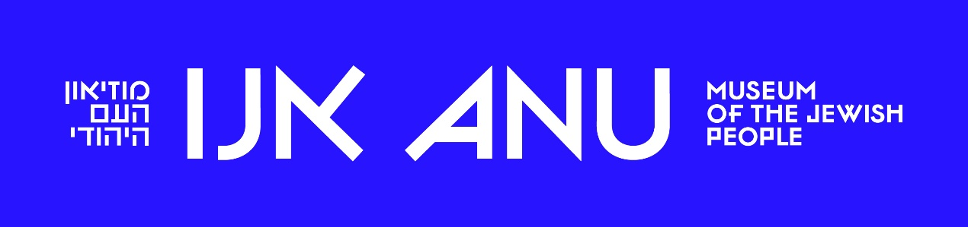

**תוכנית ביקור לקבוצות מסע:**

**נקודת מגע : בין הסיפור אישי לסיפור המשותף**

**על המוזיאון** : אחרי עשר שנים של תכנון ובנייה, המוזיאון היהודי הגדול בעולם פותח את שעריו. אתם מוזמנים להצטרף למסע מרתק המציג את סיפורו של העם היהודי לאורך הדורות ועד ימינו. המוזיאון מייצג את כל חלקי העם היהודי, ומדגיש את היצירה והפריחה התרבותיות של מגוון הקהילות בכל הזמנים. התצוגה מכילה קרוב ל 500 מוצגים (ארכיאולוגיים, יודאיקה, כלי נגינה, תלבושות, ספרים ועוד), 40 סרטים שנוצרו במיוחד, 25 מרחבי אינטראקטיב.

**קומת הפסיפס**: זמן ההווה של הזהות והתרבות היהודית הוא הנקודה בה מתחיל הסיפור. המגוון המרתק של ביטויי הזהות היהודית מאפשר לכל אחד ואחת מאיתנו למצוא כאן את עצמם. הפולקלור, אמנויות הבמה, השפה, הספרות, האמנות הפלסטית, הזרמים ביהדות ותרומת יהודים לאנושות, כל אלה באים לידי ביטוי בתצוגה ומבטאים זהות ותרבות יהודית אישית וקבוצתית רבת פנים. התצוגה בנויה לפי נושאים ולא לפי סדר כרונולוגי, ואין בה ראשון ואחרון.

**קומת המסע**: בקומה זו מוצג סיפורו הייחודי והמתמשך של העם היהודי מהעת העתיקה ועד ימינו. תקופות של פריחה, שגשוג ודיאלוג תרבותי לצד זמנים של פרעות ורדיפות. המסע בן אלפי השנים מתחיל בסיפור ההגירות היהודיות, עוקב אחר המרכזים הגדולים והתרבות והחוכמה היהודית, ומסתיים בתקומת העם היהודי אחרי השואה, בהקמת מדינת ישראל ובייצוג מגוון הקהילות היהודיות בימינו. מסלול הביקור מאורגן לאורך ציר כרונולוגי

**קומת היסודות**: בקומה זו מוצגים היסודות הרעיוניים עליהם נבנה הקיום היהודי לאורך השנים – יסודות שיש בהם ממד פרטי-יהודי וממד כללי-אוניברסאלי הנוגע לתרבות האנושית. היסודות הייחודיים כוללים את השבת, הברית, מעגל השנה וציוני הדרך בחיי אדם. את היסודות האוניברסאליים מייצגים התנ"ך והשפעותיו על תרבות העולם. בהמשך הקומה נמצאת גלריית "הללויה"- היכל בתי הכנסת, החוגגת את היצירה וההתחדשות היהודית. הקומה בנויה לפי נושאים ולא לפי סדר כרונולוגי .

מתודולוגיה:

סיור דינמי ואקטיבי, המאפשר למשתתפים לנוע ביחידים ובקבוצות ברחבי המוזיאון באופן עצמאי - בהנחיית וליווי מדריכ/ה, לקחת חלק במשימות של חיפוש וגילוי, תוך כדי שיתוף קבוצתי ורפלקציה.

רציונל:

* המוזיאון כמרחב פוליפוני המזמין את המבקרים לחפש את הסיפור האישי שלהם ולמצוא את נקודות המפגש עם הנרטיב המשותף.
* המוזיאון כפלטפורמה "עמיותית" לביטוי ושיקוף מרחבי זהות יהודית : ערכים, ישראל, שפה, היסטוריה, פרקטיקות ומסורות, יצירה ותרבות.
* המוזיאון כארגז חול המאפשר למבקרים לגלות, להתנסות ולחלץ תובנות באופן עצמאי.
* הזדמנות להציף את CORE QUESTOINS שהמשתתפים עוסקים בהן במהלך התוכנית מכיוונים וזוויות חדשים.

אורך התוכנית- שעתיים וחצי כולל הפסקה.

כל קפסולה כוללת עד 20 משתתפים, ותחולק לשתי קבוצות, אשר יודרכו ע"י אותו מדריכ/ה.

מהלך הסיור (90 דקות)

בלובי: פתיחה- על המוזיאון.

(פתיחת קבוצת וואטסאפ ייעודית המיועדת לשיתוף)

**קומה 3: הפסיפס- 35 דקות**

**תמונת ההווה של זהות ותרבות יהודית.**

**שאלות יסוד: מה המשמעות של להיות יהודי עבורך? מהו מגוון ביטויים שונים של זהות יהודית בעת המודרנית?**

**מוקד האינדווידואלים והמשפחות:** בשבילי להיות יהודי פירושו: תמונות דיוקן של משפחות מרחבי העולם וסרטונים המציגים 21 דמויות, גברים ונשים מרחבי העולם משתפים במשמעות הזהות היהודית עבורם: קייס מאתיופיה/ שופטת חרדית מניו יורק/ פעיל להט"ב/ עולה מצרפת/ יוצאת בריה"מ לשעבר )

* משימה: צפייה רנדומלית בשלושה סרטונים במסכי הזהות. שאלה לצפייה- מי מהדמויות עורר בכם הזדהות או התנגדות ?

רפלקציה- שיתוף.

המשך הסיור: מה מגדיר תרבות יהודית- התוכן או היוצרים?

המדריכה תבחר מוקד אחד, ודרך אחד המוצגים (חפץ/ דמות/ סרטון) תמחיש כיצד הוא מציג את הסיפור של הקומה: אילו דילמות ורכיבי זהות באים לידי ביטוי.

פיזור ומשימה:

אפשרויות לבחירת המדריכ/ה

**מוקדי אמנות הבמה**: המבקרים יוצאים לשיטוט עצמאי- קולנוע/ מחול/ מוזיקה/ תיאטרון והתנסות במיציגי האינטראקטיב ומאגרי המידע השונים.

* : עליהם למצוא מוצג דרכו הם מתחברים לסיפור היהודי הפרטי / המשותף במאה ה 21 .

-לצלם ולשלוח לקבוצת הוואטסאפ.(לטובת שיחת הסיכום בסיום הסיור)

**מוקד שפות יהודיות:**

מןצג: סרט **הסופר והחלוץ** על התחדשות השפה העברית בישראל

* שאלה לדיון : עד כמה ידיעת עברית חשובה לזהות היהודית שלכם?

**מוקד אוכל, אמנות, יודאיקה**-

* בין מסורת וקידמה

**כינוס**: צפייה משותפת בסרט "תיקון עולם" – האם כל עשיית טוב היא "תיקון עולם"?

**שאלה לסיכום הקומה- מה לדעתכם מאפיין את הזהות יהודית במאה האחרונה?**

**קומה 2 : המסע - 35 דקות**

**הרצף הכרונולוגי של המסע : מוקדי הקהילות והמרכזים השונים מימי בית ראשון ועד המאה ה-20:**

**שאלות יסוד: איפה משתלב הסיפור המשפחתי שלכם? אילו מהדילמות שעולות בתצוגה אתם מזהים?**

**מיצג ההגירה**- קיצור תולדות מסעות היהודים ב- 7 דקות

**קיר הקהילות**- מיצג מרהיב של מאות קהילות מהעבר ומההווה, המיוצגות ע"י איורים של דמויות מפתח מתחומים שונים, מוכרות ועלומות (רשימה חלקית ביותר: אסנת בראזני, קמיל פיסארו, רבי יחיאל בן אברהם הלוי, רבי יצחק בן סולומון) הכולל מאגר מידע על מאות קהילות שונות.

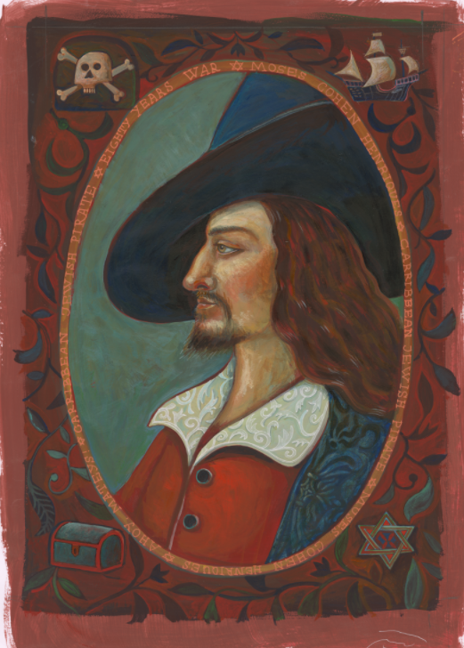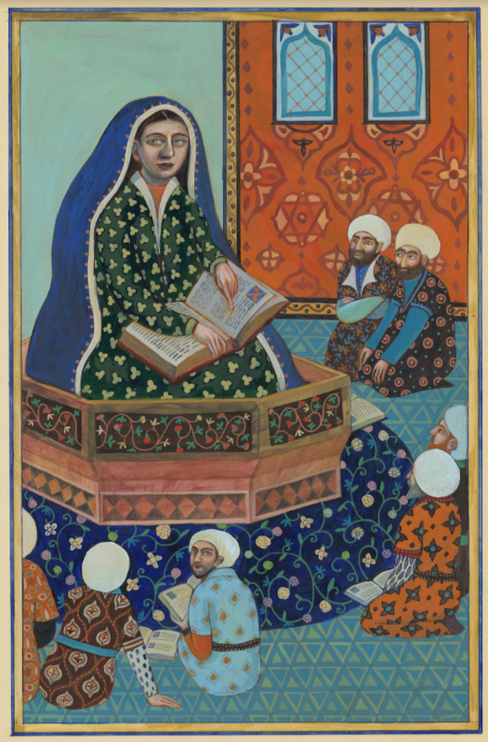 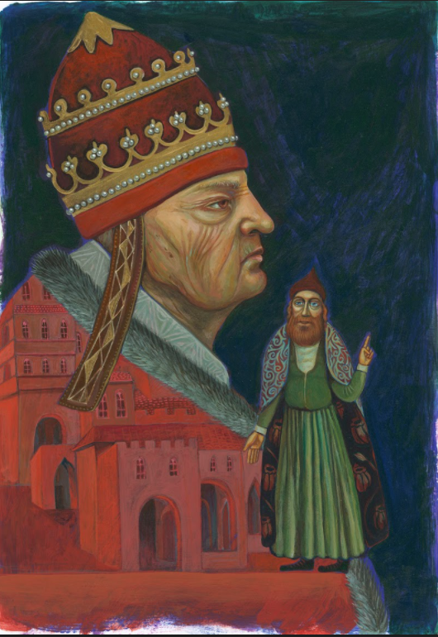 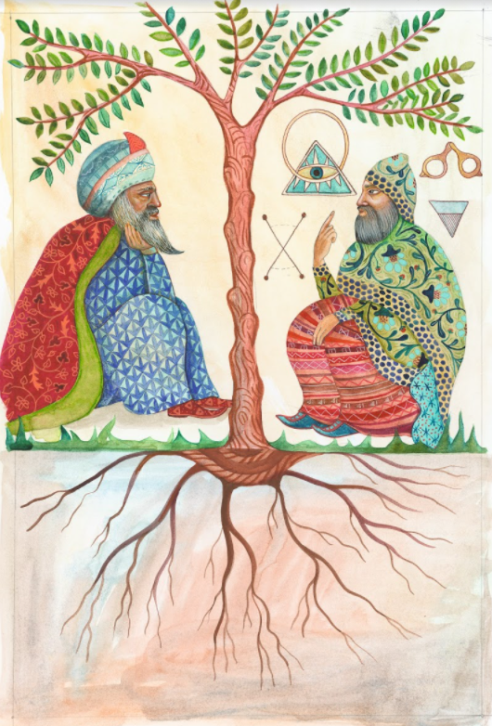 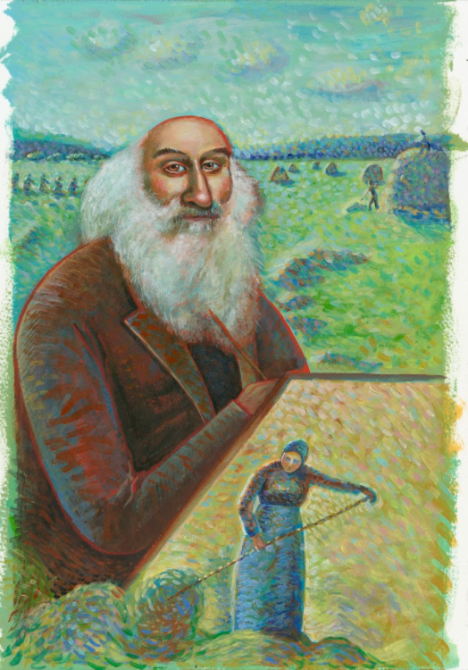

שאלה: באילו קהילות עובר הסיפור המשפחתי שלכם?

המגזר החסר של בני ישראל/ קרול האמוי- מיצג אמנות של 100 שמלות עשויות ניילון שקוף, המייצגות את הנשים הנעדרות מהסיפור ההיסטורי- מה ניתן ללמוד על הכלל מתוך היוצאות מן הכלל?

**מוקד העת החדשה**- כיכר המודרנה: התנועות והמגמות שאייפנו את העולם היהודי במאות ה- 18 וה- 19: השתלבות, עיור, תיעוש, הגירה.

שאלה: מה אתם מזהים בתצוגה מהסיפורים והאלבומים המשפחתיים?

**מוקד שואה**: ייצוג השואה במוזיאון- מה דעתכם?

**מוקד ישראל** - אינפוגרפיקה המציגה את ההתפתחות של מדינת ישראל במספרים ועובדות: לדוגמה: מה היתה כמות התושבים בשנת הקמתה? מספר השופטות שמונו לבג"צ? תצרוכת החלב בשנת הצנע? ועוד ועוד.

שאלה: מה גיליתם על ישראל שלא ידעתם קודם לשהות שלכם בה כמשתתפי "מסע"?

**קומה 1 : היסודות – 20 דקות**

**היסודות: מהם העקרונות המשותפים? מה מחבר ביננו?**

**שיטוט עצמי**: מצאו את היסודות שמוצגים בקומה?:(חגים, שבת, תפילה, משפחה, קהילה, טקסט.)

מפגש ושיתוף : אילו מהיסודות רלוונטים/ נוכחים בזהות שלכם? מה תרצו לשמר בעתיד?

המדריכה תציג את המוצגים הרלוונטים לתשובות של המשתתפים ותוביל שיח בעקבותיהן.

**סיכום בכיתה**: 30 דקות

שיתוף ברשמים, הצגת התמונות שהועלו לקבוצת הוואטסאפ-

למה התחברתם? מה הפתיע אתכם? האם יש לכם תובנה חדשה בעקבות הביקור במוזיאון על זהות יהודית ועל הסיפור הפרטי, המשפחתי והמשותף?